

**Техникалық және кәсіптік, орта білімнен кейінгі білім беру саласында көрсетілетін мемлекеттік қызметтер регламенттерін бекіту туралы**

***Күшін жойған***

Алматы облысы әкімдігінің 2019 жылғы 7 қазандағы № 425 қаулысы. Алматы облысы Әділет департаментінде 2019 жылы 7 қазанда № 5279 болып тіркелді. Күші жойылды - Алматы облысы әкімдігінің 2020 жылғы 31 қаңтардағы № 35 қаулысымен

      Ескерту. Күші жойылды – Алматы облысы әкімдігінің 31.01.2020 № 35 қаулысымен (алғашқы ресми жарияланған күнінен кейін күнтізбелік он күн өткен соң қолданысқа енгізіледі).

      "Мемлекеттік көрсетілетін қызметтер туралы" 2013 жылғы 15 сәуірдегі Қазақстан Республикасы Заңының 16-бабының 1-тармағына, "Техникалық және кәсіптік білім беру саласында көрсетілетін мемлекеттік қызметтер стандарттарын бекіту туралы" 2015 жылғы 14 сәуірдегі № 200 Қазақстан Республикасының Білім және ғылым министрінің бұйрығына (Нормативтік құқықтық актілерді мемлекеттік тіркеу тізілімінде № 11220 тіркелген), "Техникалық және кәсіптік, орта білімнен кейінгі білім беру саласында көрсетілетін мемлекеттік қызметтер стандарттарын бекіту туралы" 2015 жылғы 6 қарашадағы № 627 Қазақстан Республикасының Білім және ғылым министрінің міндетін атқарушының бұйрығына (Нормативтік құқықтық актілерді мемлекеттік тіркеу тізілімінде № 12417 тіркелген) сәйкес Алматы облысының әкімдігі ҚАУЛЫ ЕТЕДІ:

      1. Мемлекеттік көрсетілетін қызмет регламенттері:

      "Техникалық және кәсіптік, орта білімнен кейінгі білім беру ұйымдарына құжаттар қабылдау" осы қаулының 1-қосымшасына сәйкес;

      "Техникалық және кәсіптік білім беру ұйымдарындағы білім алушыларға жатақхана беру" осы қаулының 2-қосымшасына сәйкес;

      "Техникалық және кәсіптік білім туралы құжаттардың телнұсқаларын беру" осы қаулының 3-қосымшасына сәйкес;

      "Техникалық және кәсіптік, орта білімнен кейінгі білімнің білім беру бағдарламаларын іске асыратын білім беру ұйымдарындағы білім алушыларды ауыстыру және қайта қабылдау" осы қаулының 4-қосымшасына сәйкес;

      "Техникалық және кәсіптік, орта білімнен кейінгі білім алуды аяқтамаған адамдарға анықтама беру" осы қаулының 5-қосымшасына сәйкес бекітілсін.

      2. Алматы облысы әкімдігінің "Білім саласындағы мемлекеттік көрсетілетін қызмет регламенттерін бекіту туралы" 2015 жылғы 17 шілдедегі № 321 (Нормативтік құқықтық актілерді мемлекеттік тіркеу тізілімінде № 3344 тіркелген, 2015 жылдың 27 қазанында "Әділет" ақпараттық-құқықтық жүйесінде жарияланған) қаулысының 1-тармағының 24), 25) және 26) тармақшаларының күштері жойылды деп танылсын, Алматы облысы әкімдігінің "Техникалық және кәсіптік, орта білімнен кейінгі білім беру саласында көрсетілетін мемлекеттік қызметтер регламенттерін бекіту туралы" 2016 жылғы 01 ақпандағы № 39 (Нормативтік құқықтық актілерді мемлекеттік тіркеу тізілімінде № 3724 тіркелген, 2016 жылдың 29 науырызында "Әділет" ақпараттық-құқықтық жүйесінде жарияланған) қаулысының күші жойылды деп танылсын.

      3. "Алматы облысының білім басқармасы" мемлекеттік мекемесі Қазақстан Республикасының заңнамасында белгіленген тәртіппен:

      1) осы қаулының Алматы облысының Әділет департаментінде мемлекеттік тіркеуді;

      2) осы қаулы ресми жарияланғаннан кейін оны Алматы облысы әкімдігінің интернет-ресурсында орналастыруды;

      3) осы қаулы мемлекеттік тіркеуден өткеннен кейін он жұмыс күні ішінде Алматы облысы әкімі аппаратының мемлекеттік-құқық бөліміне осы тармақтың 1) және 2) тармақшаларында қарастырылған іс-шаралардың орындалуы туралы мәліметтерді ұсынуды қамтамасыз етсін.

      4. Осы қаулының орындалуын бақылау Алматы облысы әкімінің орынбасары Б. Байжұмановқа жүктелсін.

      5. Осы қаулы әділет органдарында мемлекеттік тіркелген күннен бастап күшіне енеді және алғашқы ресми жарияланған күнінен кейін күнтізбелік он күн өткен соң қолданысқа енгізіледі.

|  |  |
| --- | --- |
| *Облыс әкімі* | *А. Баталов* |

|  |  |
| --- | --- |
|  | Алматы облысы әкімдігінің 2019 жылғы "___"___________ № ____ қаулысымен бекітілген 1-қосымша |

**"Техникалық және кәсіптік, орта білімнен кейінгі білім беру ұйымдарына құжаттар қабылдау" мемлекеттік көрсетілетін қызмет регламенті**

**1. Жалпы ережелер**

      1. "Техникалық және кәсіптік, орта білімнен кейінгі білім беру ұйымдарына құжаттар қабылдау" мемлекеттік көрсетілетін қызмет (бұдан әрі - мемлекеттік көрсетілетін қызмет) техникалық және кәсіптік, орта білімнен кейінгі білім беретін оқу орындарымен (бұдан әрі - көрсетілетін қызметті беруші) жеке тұлғаларға (бұдан әрі - көрсетілетін қызметті алушы) тегiн көрсетіледі.

      Мемлекеттік көрсетілетін қызмет Қазақстан Республикасы Білім және ғылым министрінің 2015 жылғы 14 сәуірдегі № 200 (Нормативтік құқықтық актілерді мемлекеттік тіркеу тізілімінде № 11220 тіркелген) бұйрығымен бекітілген "Техникалық және кәсіптік, орта білімнен кейінгі білім беру ұйымдарына құжаттар қабылдау" мемлекеттік көрсетілетін қызмет стандарты (бұдан әрі - Стандарт) негізінде көрсетіледі.

      Өтініштерді қабылдау және мемлекеттік қызмет көрсету нәтижелерін беру көрсетілетін қызметті берушінің кеңсесі арқылы жүзеге асырылады.

      2. Мемлекеттік қызмет көрсету нысаны: қағаз.

      3. Мемлекеттік қызметті көрсету нәтижесі: Стандарттың 1-қосымшасына сәйкес техникалық және кәсіптік, орта білімнен кейінгі білім беретін оқу орнына құжаттардың қабылданғаны туралы қолхат.

      Мемлекеттік қызмет көрсету нәтижесін ұсыну нысаны: қағаз.

**2. Мемлекеттік қызмет көрсету процесінде көрсетілетін қызметті берушінің құрылымдық бөлімшелерінің (қызметкерлерінің) іс-қимыл тәртібін сипаттау**

      4. Көрсетілетін қызметті алушының Стандарттың 9-тармағына сәйкес құжаттар топтамасымен жүгінуі, мемлекеттік қызмет көрсету бойынша рәсімді (іс-қимылды) бастау үшін негіздеме болып табылады.

      5. Мемлекеттік қызмет көрсету процесінің құрамына кіретін әрбір рәсімнің (іс-қимылдың) мазмұны, оны орындаудың ұзақтығы және мемлекеттік қызмет көрсету рәсімінің (іс-қимылдың) нәтижесі:

      1) көрсетілетін қызметті берушінің кеңсе қызметкерімен құжаттарды қабылдау, тіркеу және көрсетілетін қызметті берушінің жауапты орындаушысына жолдау – 15 (он бес) минут (Стандарттың 9-1 - тармағына сәйкес көрсетілетін қызметті берушінің кеңсе қызметкері өтінішті қабылдаудан бас тартады):

      күндізгі оқу нысанына – 20 маусым мен 20 тамыз аралығында;

      сырттай (кешкі) оқу нысанына – 20 маусым мен 20 қыркүйек аралығында. Нәтижесі - көрсетілетін қызметті берушінің жауапты орындаушысына жолдау;

      2) көрсетілетін қызметті берушінің жауапты орындаушысымен құжаттарды қарау, мемлекеттік қызмет көрсету нәтижесін рәсімдеу, қол қою және көрсетілетін қызметті берушінің кеңсе қызметкеріне жолдау – 15 (он бес) минут. Нәтижесі - мемлекеттік қызмет көрсету нәтижесін көрсетілетін қызметті берушінің кеңсе қызметкеріне жолдау;

      3) мемлекеттік қызмет көрсету нәтижесін беру – 15 (он бес) минут. Нәтижесі - мемлекеттік қызмет көрсету нәтижесін беру.

**3. Мемлекеттік қызмет көрсету процесінде құрылымдық бөлімшелер (қызметкерлер) мен көрсетілетін қызметті берушінің өзара іс-қимыл тәртібін сипаттау**

      6. Мемлекеттік қызмет көрсету процесіне қатысатын көрсетілетін қызметті берушінің құрылымдық бөлімшелерінің (қызметкерлерінің) тізбесі:

      1) көрсетілетін қызметті берушінің кеңсе қызметкері;

      2) көрсетілетін қызметті берушінің жауапты орындаушысы.

      7. Әрбір рәсімнің (іс-қимылдың) ұзақтығын көрсете отырып, құрылымдық бөлімшелердің (қызметкерлердің) арасындағы рәсімдердің (іс-қимылдың) бірізділігінің сипаттамасы осы регламенттің қосымшасы "Мемлекеттік қызмет көрсетудің бизнес-процестерінің анықтамалығы" келтірілген.

|  |  |
| --- | --- |
|  | "Техникалық және кәсіптік, орта білімнен кейінгі білім беру ұйымдарына құжаттар қабылдау" мемлекеттік көрсетілетін қызмет регламентіне қосымша |

**Мемлекеттік қызмет көрсетудің бизнес-процестерінің анықтамалығы**

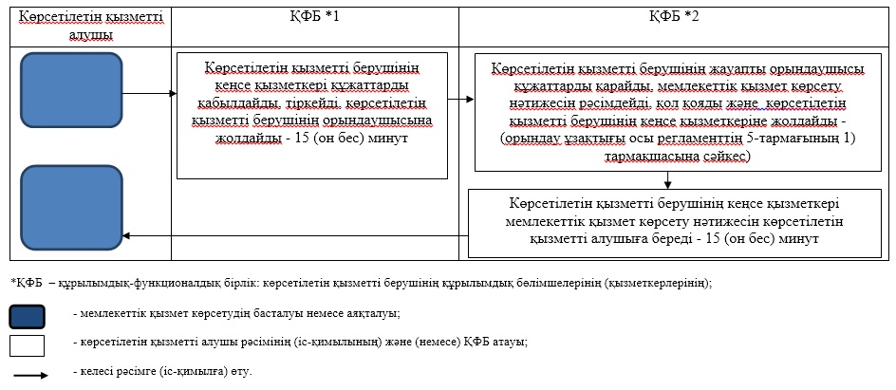

|  |  |
| --- | --- |
|  | Алматы облысы әкімдігінің 2019 жылғы "___"___________ № ____ қаулысымен бекітілген 2-қосымша |

**"Техникалық және кәсіптік білім беру ұйымдарындағы білім алушыларға жатақхана беру" мемлекеттік көрсетілетін қызмет регламенті**

**1. Жалпы ережелер**

      1. "Техникалық және кәсіптік білім беру ұйымдарындағы білім алушыларға жатақхана беру" мемлекеттік көрсетілетін қызмет (бұдан әрі - мемлекеттік көрсетілетін қызмет) техникалық және кәсіптік білім беру ұйымдарымен (бұдан әрі – көрсетілетін қызметті беруші) жеке тұлғаларға (бұдан әрі - көрсетілетін қызметті алушы) тегiн көрсетіледі.

      Мемлекеттік көрсетілетін қызмет Қазақстан Республикасы Білім және ғылым министрінің 2015 жылғы 14 сәуірдегі № 200 (Нормативтік құқықтық актілерді мемлекеттік тіркеу тізілімінде № 11220 тіркелген) бұйрығымен бекітілген "Техникалық және кәсіптік білім беру ұйымдарындағы білім алушыларға жатақхана беру" мемлекеттік көрсетілетін қызмет стандарты (бұдан әрі - Стандарт) негізінде көрсетіледі.

      Өтініштерді қабылдау және мемлекеттік қызмет көрсету нәтижелерін беру көрсетілетін қызметті берушінің кеңсесі арқылы жүзеге асырылады.

      2. Мемлекеттік қызмет көрсету нысаны: қағаз.

      3. Мемлекеттік қызмет көрсету нәтижесі: техникалық және кәсіптік білім беру ұйымдарындағы білім алушыларға Стандарттың 1-қосымшасына сәйкес нысан бойынша жатақхана беру туралы жолдама.

      Мемлекеттік қызмет көрсетудің нәтижесін беру нысаны: қағаз.

**2. Мемлекеттік қызмет көрсету процесінде көрсетілетін қызметті берушінің құрылымдық бөлімшелерінің (қызметкерлерінің) іс-қимыл тәртібін сипаттау**

      4. Көрсетілетін қызметті алушының Стандарттың 9-тармағына сәйкес құжаттар топтамасымен жүгінуі, мемлекеттік қызмет көрсету бойынша рәсімді (іс-қимылды) бастау үшін негіздеме болып табылады.

      5. Мемлекеттік қызмет көрсету процесінің құрамына кіретін әрбір рәсімнің (іс-қимылдың) мазмұны, оны орындаудың ұзақтығы және мемлекеттік қызмет көрсету рәсімінің (іс-қимылдың) нәтижесі:

      1) құжаттарды қабылдау, тіркеу және көрсетілетін қызметті берушінің басшысына бұрыштама қоюға жолдау (Стандарттың 9-1 - тармағына сәйкес көрсетілетін қызметті берушінің кеңсе қызметкері өтінішті қабылдаудан бас тартады) – 30 (отыз) минут. Нәтижесі - көрсетілетін қызметті берушінің басшысына жолдау;

      2) құжаттарды қарау және көрсетілетін қызметті берушінің жауапты орындаушысын анықтау – 3 (үш) сағат. Нәтижесі - көрсетілетін қызметті берушінің жауапты орындаушысын анықтау;

      3) көрсетілетін қызметті берушінің жауапты орындаушысымен құжаттарды қарау, мемлекеттік қызмет көрсету нәтижесін рәсімдеу және көрсетілетін қызметті берушінің басшысына қол қоюға жолдау – 9 (тоғыз) жұмыс күні. Нәтижесі - мемлекеттік қызмет көрсету нәтижесін көрсетілетін қызметті берушінің басшысына қол қоюға жолдау;

      4) мемлекеттік қызмет көрсету нәтижесіне қол қою және көрсетілетін қызметті берушінің жауапты орындаушысына жолдау – 4 (төрт) сағат. Нәтижесі - мемлекеттік қызмет көрсету нәтижесін көрсетілетін қызметті берушінің жауапты орындаушысына жолдау;

      5) мемлекеттік қызмет көрсету нәтижесін беру – 30 (отыз) минут. Нәтижесі - мемлекеттік қызмет көрсету нәтижесін беру.

**3. Мемлекеттік қызмет көрсету процесінде құрылымдық бөлімшелер (қызметкерлер) мен көрсетілетін қызметті берушінің өзара іс-қимыл тәртібін сипаттау**

      6. Мемлекеттік қызмет көрсету процесіне қатысатын көрсетілетін қызметті берушінің құрылымдық бөлімшелерінің (қызметкерлерінің) тізбесі:

      1) көрсетілетін қызметті берушінің кеңсе қызметкері;

      2) көрсетілетін қызметті берушінің басшысы;

      3) көрсетілетін қызметті берушінің жауапты орындаушысы.

      7. Әрбір рәсімнің (іс-қимылдың) ұзақтығын көрсете отырып, құрылымдық бөлімшелердің (қызметкерлердің) арасындағы рәсімдердің (іс-қимылдың) бірізділігінің сипаттамасы осы регламенттің қосымшасы "Мемлекеттік қызмет көрсетудің бизнес-процестерінің анықтамалығы" келтірілген.

|  |  |
| --- | --- |
|  | "Техникалық және кәсіптік білім беру ұйымдарындағы білім алушыларға жатақхана беру" мемлекеттік көрсетілетін қызмет регламентіне қосымша |

**Мемлекеттік қызмет көрсетудің бизнес-процестерінің анықтамалығы**

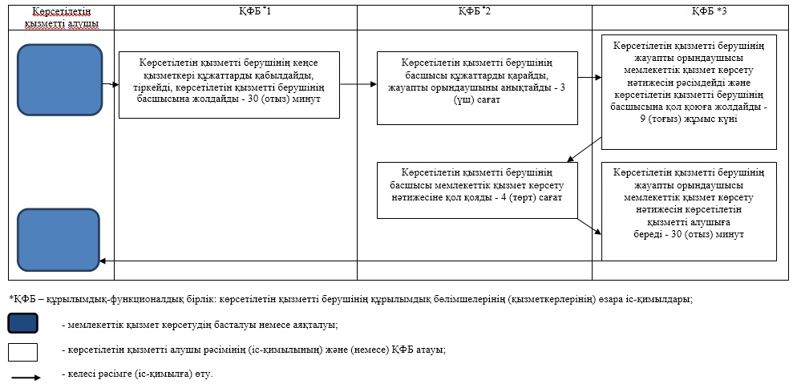

|  |  |
| --- | --- |
|  | Алматы облысы әкімдігінің 2019 жылғы "___"___________ № ____ қаулысымен бекітілген 3-қосымша |

**"Техникалық және кәсіптік білім туралы құжаттардың телнұсқаларын беру" мемлекеттік көрсетілетін қызмет регламенті**

**1. Жалпы ережелер**

      1. "Техникалық және кәсіптік білім туралы құжаттардың телнұсқаларын беру" мемлекеттік көрсетілетін қызмет (бұдан әрі - мемлекеттік көрсетілетін қызмет) техникалық және кәсіптік білім беру ұйымдарымен (бұдан әрі - көрсетілетін қызметті беруші) жеке тұлғаларға (бұдан әрі - көрсетілетін қызметті алушы) тегiн негізде көрсетіледі.

      Мемлекеттік көрсетілетін қызмет Қазақстан Республикасы Білім және ғылым министрінің 2015 жылғы 14 сәуірдегі № 200 (Нормативтік құқықтық актілерді мемлекеттік тіркеу тізілімінде № 11220 тіркелген) бұйрығымен бекітілген "Техникалық және кәсіптік білім туралы құжаттардың телнұсқаларын беру" мемлекеттік көрсетілетін қызмет стандарты (бұдан әрі - Стандарт) негізінде көрсетіледі.

      Өтінішті қабылдау және мемлекеттік қызметті көрсетудің нәтижесін беру:

      1) көрсетілетін қызметті берушінің кеңсесі;

      2) "Азаматтарға арналған үкімет" мемлекеттік корпорациясы" коммерциялық емес акционерлік қоғамы (бұдан әрі – Мемлекеттік корпорация).

      2. Мемлекеттік қызмет көрсету нысаны: қағаз.

      3. Мемлекеттік қызмет көрсету нәтижесі: техникалық және кәсіптік білім туралы құжаттардың телнұсқасы.

      Мемлекеттік қызмет көрсетудің нәтижесін беру нысаны: қағаз.

**2. Мемлекеттік қызмет көрсету процесінде көрсетілетін қызметті берушінің құрылымдық бөлімшелерінің (қызметкерлерінің) іс-қимыл тәртібін сипаттау**

      4. Көрсетілетін қызметті алушының Стандарттың 9-тармағына сәйкес құжаттар топтамасымен жүгінуі, мемлекеттік қызмет көрсету бойынша рәсімді (іс-қимылды) бастау үшін негіздеме болып табылады.

      5. Мемлекеттік қызмет көрсету процесінің құрамына кіретін әрбір рәсімнің (іс-қимылдың) мазмұны, оны орындаудың ұзақтығы және мемлекеттік қызмет көрсету рәсімінің (іс-қимылдың) нәтижесі:

      1) құжаттарды қабылдау, тіркеу және көрсетілетін қызметті берушінің басшысына бұрыштама қоюға жолдау - 30 (отыз) минут. Нәтижесі - көрсетілетін қызметті берушінің басшысына жолдау;

      2) құжаттарды қарау және көрсетілетін қызметті берушінің жауапты орындаушысын анықтау - 3 (үш) сағат. Нәтижесі - көрсетілетін қызметті берушінің жауапты орындаушысын анықтау;

      3) көрсетілетін қызметті берушінің жауапты орындаушысымен құжаттарды қарау, мемлекеттік қызмет көрсету нәтижесін рәсімдеу және көрсетілетін қызметті берушінің басшысына қол қоюға жолдау - 19 (он тоғыз) күнтізбелік күн.

      Мемлекеттік корпорацияға жүгінген кезде құжаттарды қабылдау күні мемлекеттік қызметті көрсету мерзіміне кірмейді. Нәтижесі - мемлекеттік қызмет көрсету нәтижесін көрсетілетін қызметті берушінің басшысына қол қоюға жолдау;

      4) мемлекеттік қызмет көрсету нәтижесіне қол қою және көрсетілетін қызметті берушінің жауапты орындаушысына жолдау - 4 (төрт) сағат. Нәтижесі - мемлекеттік қызмет көрсету нәтижесін көрсетілетін қызметті берушінің жауапты орындаушысына жолдау;

      5) мемлекеттік қызмет көрсету нәтижесін беру - 30 (отыз) минут. Нәтижесі - мемлекеттік қызмет көрсету нәтижесін беру.

**3. Мемлекеттік қызмет көрсету процесінде құрылымдық бөлімшелер (қызметкерлер) мен көрсетілетін қызметті берушінің өзара іс-қимыл тәртібін сипаттау**

      6. Мемлекеттік қызмет көрсету процесіне қатысатын көрсетілетін қызметті берушінің құрылымдық бөлімшелерінің (қызметкерлерінің) тізбесі:

      1) көрсетілетін қызметті берушінің кеңсе қызметкері;

      2) көрсетілетін қызметті берушінің басшысы;

      3) көрсетілетін қызметті берушінің жауапты орындаушысы.

      7. Әрбір рәсімнің (іс-қимылдың) ұзақтығын көрсете отырып, құрылымдық бөлімшелердің (қызметкерлердің) арасындағы рәсімдердің (іс-қимылдың) бірізділігінің сипаттамасы осы регламенттің қосымшасы "Мемлекеттік қызмет көрсетудің бизнес-процестерінің анықтамалығы" келтірілген.

**4. Мемлекеттік корпорациямен және (немесе) өзге де көрсетілетін қызметті берушілермен өзара іс-қимыл тәртібін, сондай-ақ мемлекеттік қызмет көрсету процесінде ақпараттық жүйелерді пайдалану тәртібін сипаттау**

      8. Мемлекеттік көрсетілетін қызметті алу үшін көрсетілетін қызметті алушы Мемлекеттік корпорацияға Стандарттың 9-тармағына сәйкес құжаттар топтамасын ұсынады.

      9. Мемлекеттік қызмет көрсетудің нәтижесін Мемлекеттік корпорация арқылы алу процесінің сипаттамасы, оның ұзақтығы:

      1) Мемлекеттік корпорацияның қызметкері құжаттарды қабылдайды, тиісті құжаттардың қабылдағаны туралы қолхат береді (Стандарттың 10 - тармағына сәйкес Мемлекеттік корпорацияның қызметкері өтінішті қабылдаудан бас тартады және Стандарттың 3-қосымшасына сәйкес қолхат береді), көрсетілетін қызметті берушіге қабылданған құжаттарды жолдайды - 20 (жиырма) минут;

      2) мемлекеттік қызметті көрсету процесінде көрсетілетін қызметті берушінің құрылымдық бөлімшелерінің іс-қимыл тәртібі осы регламенттің 5 - тармағына сәйкес жүзеге асырылады;

      3) Мемлекеттік корпорацияның қызметкері көрсетілетін қызметті берушіден мемлекеттік қызмет көрсету нәтижесін алады, мемлекеттік қызмет көрсету нәтижесін көрсетілетін қызметті алушыға береді - 20 (жиырма) минут.

|  |  |
| --- | --- |
|  | "Техникалық және кәсіптік білім туралы құжаттардың телнұсқаларын беру" мемлекеттік көрсетілетін қызмет регламентіне қосымша |

**Мемлекеттік қызмет көрсетудің бизнес-процестерінің анықтамалығы**

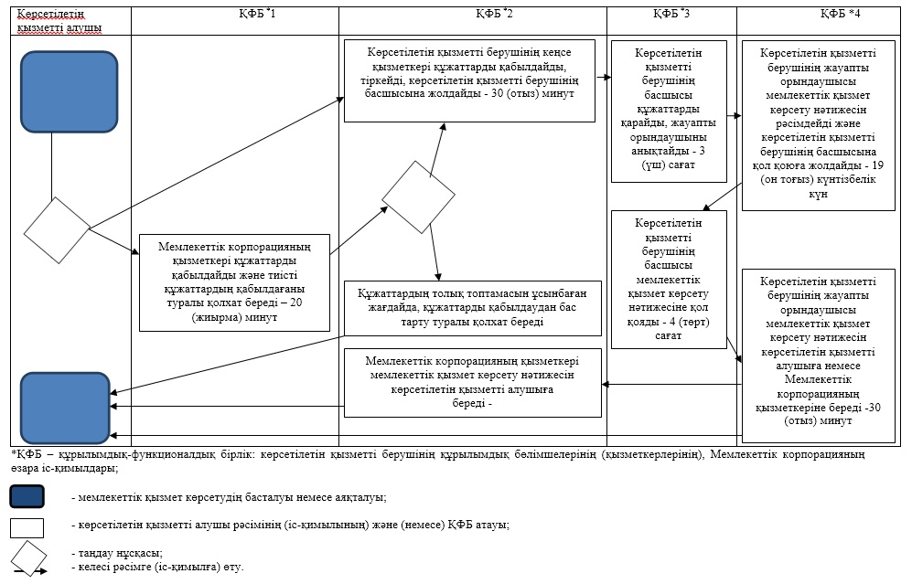

|  |  |
| --- | --- |
|  | Алматы облысы әкімдігінің 2019 жылғы "___"___________ № ____ қаулысымен бекітілген 4-қосымша |

**"Техникалық және кәсіптік, орта білімнен кейінгі білімнің білім беру бағдарламаларын іске асыратын білім беру ұйымдарындағы білім алушыларды ауыстыру және қайта қабылдау" мемлекеттік көрсетілетін қызмет регламенті**

**1. Жалпы ережелер**

      1. "Техникалық және кәсіптік, орта білімнен кейінгі білімнің білім беру бағдарламаларын іске асыратын білім беру ұйымдарындағы білім алушыларды ауыстыру және қайта қабылдау" мемлекеттік көрсетілетін қызмет (бұдан әрі - мемлекеттік көрсетілетін қызмет) техникалық және кәсіптік, орта білімнен кейінгі білім беретін оқу орындарымен (бұдан әрі – көрсетілетін қызметті беруші) жеке тұлғаларға (бұдан әрі - көрсетілетін қызметті алушы) тегiн көрсетіледі.

      Мемлекеттік көрсетілетін қызмет Қазақстан Республикасы Білім және ғылым министрінің міндетін атқарушының 2015 жылғы 6 қарашадағы № 627 (Нормативтік құқықтық актілерді мемлекеттік тіркеу тізілімінде № 12417 тіркелген) бұйрығымен бекітілген "Техникалық және кәсіптік, орта білімнен кейінгі білімнің білім беру бағдарламаларын іске асыратын білім беру ұйымдарындағы білім алушыларды ауыстыру және қайта қабылдау" мемлекеттік көрсетілетін қызмет стандарты (бұдан әрі - Стандарт) негізінде көрсетіледі.

      Өтініштерді қабылдау және мемлекеттік қызмет көрсету нәтижелерін беру көрсетілетін қызметті берушінің кеңсесі арқылы жүзеге асырылады.

      2. Мемлекеттік қызмет көрсету нысаны: қағаз.

      3. Мемлекеттік қызмет көрсету нәтижесі: техникалық және кәсіптік, орта білімнен кейінгі білім беру ұйымдарына ауысу немесе қайта қабылдау туралы бұйрық.

      Мемлекеттік қызмет көрсетудің нәтижесін беру нысаны: қағаз.

**2. Мемлекеттік қызмет көрсету процесінде көрсетілетін қызметті берушінің құрылымдық бөлімшелерінің (қызметкерлерінің) іс-қимыл тәртібін сипаттау**

      4. Көрсетілетін қызметті алушының Стандарттың 9-тармағына сәйкес құжаттар топтамасымен жүгінуі, мемлекеттік қызмет көрсету бойынша рәсімді (іс-қимылды) бастау үшін негіздеме болып табылады.

      5. Мемлекеттік қызмет көрсету процесінің құрамына кіретін әрбір рәсімнің (іс-қимылдың) мазмұны, оны орындаудың ұзақтығы және мемлекеттік қызмет көрсету рәсімінің (іс-қимылдың) нәтижесі:

      1) құжаттарды қабылдау, тіркеу және көрсетілетін қызметті берушінің басшысына бұрыштама қоюға жолдау – 15 (он бес) минут. Нәтижесі - көрсетілетін қызметті берушінің басшысына жолдау;

      2) құжаттарды қарау және көрсетілетін қызметті берушінің жауапты орындаушысын анықтау – 3 (үш) сағат. Нәтижесі - көрсетілетін қызметті берушінің жауапты орындаушысын анықтау;

      3) көрсетілетін қызметті берушінің жауапты орындаушысымен құжаттарды қарау, мемлекеттік қызмет көрсету нәтижесін рәсімдеу және көрсетілетін қызметті берушінің басшысына қол қоюға жолдау:

      ауысу үшін:

      көрсетілетін қызметті берушіге құжаттар топтамасын тапсырған сәттен бастап - бір ай ішінде, бірақ қабылдаушы білім беру ұйымының кезекті емтихан сессиясы басталғанға дейін бес күннен кешіктірмей;

      кәмелетке толмаған білім алушының ата-анасы немесе заңды өкілдері басқа мекен жайға көшкен жағдайда растау құжаттарын ұсынса, оны каникул кезеңінен басқа уақытта да ауыстыруға рұқсат беріледі;

      қайта қабылдау үшін:

      көрсетілетін қызметті берушіге құжаттар топтамасын тапсырған сәттен бастап екі апта ішінде;

      оқу ақысын төлемегені үшін семестр кезінде оқудан шығарылған білім алушы төлемақы бойынша берешегін өтеген жағдайда;

      оқудан шығарылған күннен бастап төрт аптаның ішінде, төлемақы бойынша берешегін өтегені туралы құжатты ұсынған жағдайда үш жұмыс күні ішінде. Нәтижесі - мемлекеттік қызмет көрсету нәтижесін көрсетілетін қызметті берушінің басшысына қол қоюға жолдау;

      4) мемлекеттік қызмет көрсету нәтижесіне қол қою және көрсетілетін қызметті берушінің жауапты орындаушысына жолдау – 4 (төрт) сағат. Нәтижесі - мемлекеттік қызмет көрсету нәтижесін көрсетілетін қызметті берушінің жауапты орындаушысына жолдау;

      5) мемлекеттік қызмет көрсету нәтижесін беру – 15 (он бес) минут. Нәтижесі - мемлекеттік қызмет көрсету нәтижесін беру.

**3. Мемлекеттік қызмет көрсету процесінде құрылымдық бөлімшелер (қызметкерлер) мен көрсетілетін қызметті берушінің өзара іс-қимыл тәртібін сипаттау**

      6. Мемлекеттік қызмет көрсету процесіне қатысатын көрсетілетін қызметті берушінің құрылымдық бөлімшелерінің (қызметкерлерінің) тізбесі:

      1) көрсетілетін қызметті берушінің кеңсе қызметкері;

      2) көрсетілетін қызметті берушінің басшысы;

      3) көрсетілетін қызметті берушінің жауапты орындаушысы.

      7. Әрбір рәсімнің (іс-қимылдың) ұзақтығын көрсете отырып, құрылымдық бөлімшелердің (қызметкерлердің) арасындағы рәсімдердің (іс-қимылдың) бірізділігінің сипаттамасы осы регламенттің қосымшасы "Мемлекеттік қызмет көрсетудің бизнес-процестерінің анықтамалығы" келтірілген.

|  |  |
| --- | --- |
|  | "Техникалық және кәсіптік, орта |
|  | білімнен кейінгі білімнің білім |
|  | беру бағдарламаларын іске |
|  | асыратын білім беру |
|  | ұйымдарындағы білім алушыларды |
|  | ауыстыру және қайта қабылдау" |
|  | мемлекеттік көрсетілетін қызмет |
|  | регламентіне қосымша |

**Мемлекеттік қызмет көрсетудің бизнес-процестерінің анықтамалығы**

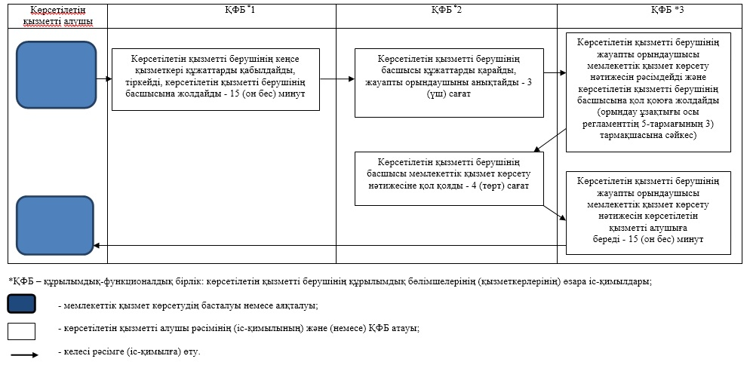

|  |  |
| --- | --- |
|  | Алматы облысы әкімдігінің |
|  | 2019 жылғы "___"___________ |
|  | № ____ қаулысымен бекітілген |
|  | 5-қосымша |

**"Техникалық және кәсіптік, орта білімнен кейінгі білім алуды аяқтамаған адамдарға анықтама беру" мемлекеттік көрсетілетін қызмет регламенті**

**1. Жалпы ережелер**

      1. "Техникалық және кәсіптік, орта білімнен кейінгі білім алуды аяқтамаған адамдарға анықтама беру" мемлекеттік көрсетілетін қызмет (бұдан әрі - мемлекеттік көрсетілетін қызмет) техникалық және кәсіптік, орта білімнен кейінгі білім беру ұйымдарымен (бұдан әрі - көрсетілетін қызметті беруші) жеке тұлғаларға (бұдан әрі - көрсетілетін қызметті алушы) тегiн негізде көрсетіледі.

      Мемлекеттік көрсетілетін қызмет Қазақстан Республикасы Білім және ғылым министрінің міндетін атқарушының 2015 жылғы 6 қарашадағы № 627 (Нормативтік құқықтық актілерді мемлекеттік тіркеу тізілімінде № 12417 тіркелген) бұйрығымен бекітілген "Техникалық және кәсіптік, орта білімнен кейінгі білім алуды аяқтамаған адамдарға анықтама беру" мемлекеттік көрсетілетін қызмет стандарты (бұдан әрі - Стандарт) негізінде көрсетіледі.

      Өтінішті қабылдау және мемлекеттік қызметті көрсетудің нәтижесін беру:

      1) көрсетілетін қызметті берушінің кеңсесі;

      2) "Азаматтарға арналған үкімет" мемлекеттік корпорациясы" коммерциялық емес акционерлік қоғамы (бұдан әрі – Мемлекеттік корпорация).

      2. Мемлекеттік қызмет көрсету нысаны: қағаз.

      3. Мемлекеттік қызмет көрсету нәтижесі: Қазақстан Республикасы Білім және ғылым министрінің 2009 жылғы 12 маусымдағы № 289 бұйрығымен (Нормативтік құқықтық актілерді мемлекеттік тіркеу тізілімінде № 5717 тіркелген) бекітілген нысан бойынша техникалық және кәсіптік, орта білімнен кейінгі білім алуды аяқтамаған адамдарға анықтама беру.

      Мемлекеттік қызмет көрсетудің нәтижесін беру нысаны: қағаз.

**2. Мемлекеттік қызмет көрсету процесінде көрсетілетін қызметті берушінің құрылымдық бөлімшелерінің (қызметкерлерінің) іс-қимыл тәртібін сипаттау**

      4. Көрсетілетін қызметті алушының Стандарттың 9-тармағына сәйкес құжаттар топтамасымен жүгінуі, мемлекеттік қызмет көрсету бойынша рәсімді (іс-қимылды) бастау үшін негіздеме болып табылады.

      5. Мемлекеттік қызмет көрсету процесінің құрамына кіретін әрбір рәсімнің (іс-қимылдың) мазмұны, оны орындаудың ұзақтығы және мемлекеттік қызмет көрсету рәсімінің (іс-қимылдың) нәтижесі:

      1) құжаттарды қабылдау, тіркеу және көрсетілетін қызметті берушінің басшысына бұрыштама қоюға жолдау - 30 (отыз) минут. Нәтижесі - көрсетілетін қызметті берушінің басшысына жолдау;

      2) құжаттарды қарау және көрсетілетін қызметті берушінің жауапты орындаушысын анықтау - 3 (үш) сағат. Нәтижесі - көрсетілетін қызметті берушінің жауапты орындаушысын анықтау;

      3) көрсетілетін қызметті берушінің жауапты орындаушысымен құжаттарды қарау, мемлекеттік қызмет көрсету нәтижесін рәсімдеу және көрсетілетін қызметті берушінің басшысына қол қоюға жолдау - орналасқан жері бойынша көрсетілетін қызметті берушіге – 2 (екі) жұмыс күні, көрсетілетін қызметті берушінің орналасқан жерінде болмаса – 7 (жеті) жұмыс күні. Нәтижесі - мемлекеттік қызмет көрсету нәтижесін көрсетілетін қызметті берушінің басшысына қол қоюға жолдау;

      4) мемлекеттік қызмет көрсету нәтижесіне қол қою және көрсетілетін қызметті берушінің жауапты орындаушысына жолдау - 4 (төрт) сағат. Нәтижесі - мемлекеттік қызмет көрсету нәтижесін көрсетілетін қызметті берушінің жауапты орындаушысына жолдау;

      5) мемлекеттік қызмет көрсету нәтижесін беру - 30 (отыз) минут. Нәтижесі - мемлекеттік қызмет көрсету нәтижесін беру.

**3. Мемлекеттік қызмет көрсету процесінде құрылымдық бөлімшелер (қызметкерлер) мен көрсетілетін қызметті берушінің өзара іс-қимыл тәртібін сипаттау**

      6. Мемлекеттік қызмет көрсету процесіне қатысатын көрсетілетін қызметті берушінің құрылымдық бөлімшелерінің (қызметкерлерінің) тізбесі:

      1) көрсетілетін қызметті берушінің кеңсе қызметкері;

      2) көрсетілетін қызметті берушінің басшысы;

      3) көрсетілетін қызметті берушінің жауапты орындаушысы.

      7. Әрбір рәсімнің (іс-қимылдың) ұзақтығын көрсете отырып, құрылымдық бөлімшелердің (қызметкерлердің) арасындағы рәсімдердің (іс-қимылдың) бірізділігінің сипаттамасы осы регламенттің қосымшасы "Мемлекеттік қызмет көрсетудің бизнес-процестерінің анықтамалығы" келтірілген.

**4. Мемлекеттік корпорациямен және (немесе) өзге де көрсетілетін қызметті берушілермен өзара іс-қимыл тәртібін, сондай-ақ мемлекеттік қызмет көрсету процесінде ақпараттық жүйелерді пайдалану тәртібін сипаттау**

      8. Мемлекеттік көрсетілетін қызметті алу үшін көрсетілетін қызметті алушы Мемлекеттік корпорацияға Стандарттың 9-тармағына сәйкес құжаттар топтамасын ұсынады.

      9. Мемлекеттік қызмет көрсетудің нәтижесін Мемлекеттік корпорация арқылы алу процесінің сипаттамасы, оның ұзақтығы:

      1) Мемлекеттік корпорацияның қызметкері құжаттарды қабылдайды, тиісті құжаттардың қабылдағаны туралы қолхат береді (Стандарттың 10 - тармағына сәйкес Мемлекеттік корпорацияның қызметкері өтінішті қабылдаудан бас тартады және Стандарттың 3-қосымшасына сәйкес қолхат береді), көрсетілетін қызметті берушіге қабылданған құжаттарды жолдайды - 20 (жиырма) минут;

      2) мемлекеттік қызметті көрсету процесінде көрсетілетін қызметті берушінің құрылымдық бөлімшелерінің іс-қимыл тәртібі осы регламенттің 5 - тармағына сәйкес жүзеге асырылады;

      3) Мемлекеттік корпорацияның қызметкері көрсетілетін қызметті берушіден мемлекеттік қызмет көрсету нәтижесін алады, мемлекеттік қызмет көрсету нәтижесін көрсетілетін қызметті алушыға береді - 20 (жиырма) минут.

|  |  |
| --- | --- |
|  | "Техникалық және кәсіптік, |
|  | орта білімнен кейінгі білім алуды |
|  | аяқтамаған адамдарға анықтама |
|  | беру" мемлекеттік көрсетілетін |
|  | қызмет регламентіне қосымша |

**Мемлекеттік қызмет көрсетудің бизнес-процестерінің анықтамалығы**

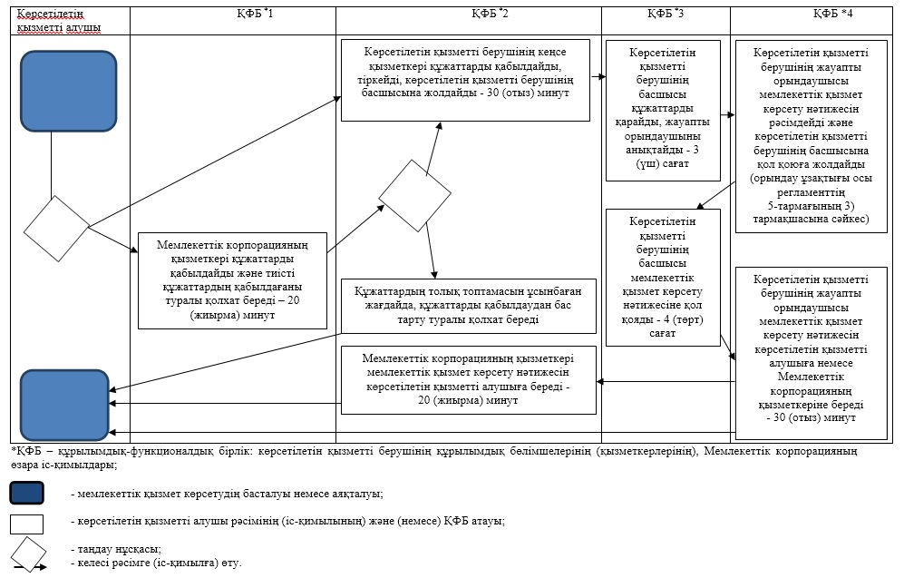

© 2012. Қазақстан Республикасы Әділет министрлігінің «Қазақстан Республикасының Заңнама және құқықтық ақпарат институты» ШЖҚ РМК